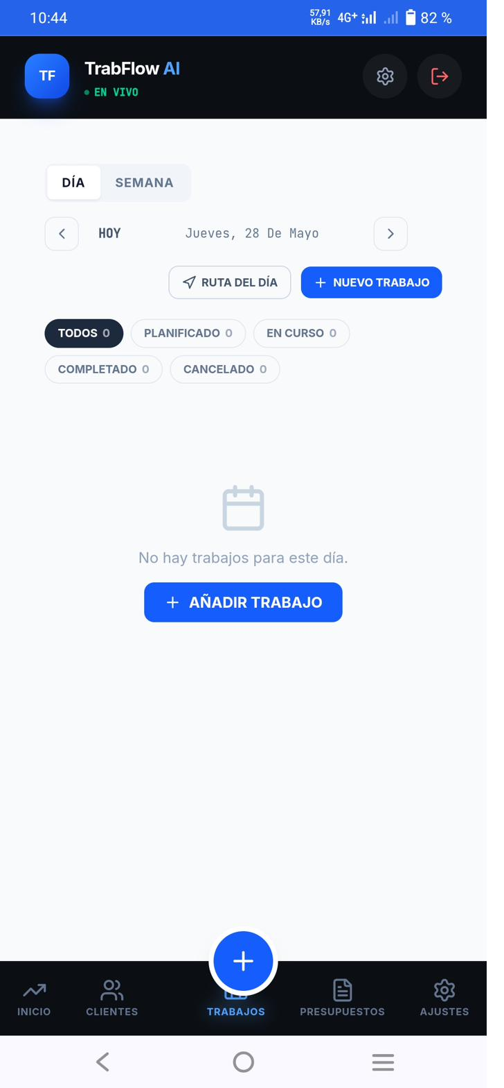 | Propuesta de colaboración para APIEM

Estimado equipo de APIEM,

Somos TrabFlow Technologies, S.L., una empresa tecnológica con sede en Majadahonda (Madrid), especializada en software de gestión para instaladores eléctricos autónomos y pequeñas empresas del sector. Nos ponemos en contacto con vosotros porque creemos que lo que hemos construido puede aportar valor real a los instaladores eléctricos de Madrid que representáis, y queremos que lo conozcáis antes de nuestro lanzamiento público.

El problema que resolvemos

Presupuestos a mano | REBT e ITC-BT sin consulta rápida | Cobros sin seguimiento | Desplazamientos sin optimizar

Qué hace TrabFlow

El instalador eléctrico dicta desde la furgoneta o la obra. La IA genera el presupuesto eléctrico con partidas REBT en 30 segundos, lo envía por WhatsApp al cliente y crea la factura automáticamente cuando este acepta. Sin papeleo, desde el móvil.

V | Voz a presupuesto | Partidas eléctricas con precios reales generadas por IA en 30 segundos.
W | Envío por WhatsApp | El cliente recibe el presupuesto con enlace de aceptación directo.
F | Facturación automática | Un clic desde el presupuesto aceptado. VeriFactu incluido desde el primer día.
R | Ruta diaria óptima | Planificación automática de trabajos. Menos kilómetros, más trabajos al día.
N | IA de normativa eléctrica | Consulta REBT, ITC-BT, IVA, IRPF en lenguaje natural desde el móvil.

El producto ya funciona
Esto no es una idea. Es una plataforma con datos reales.

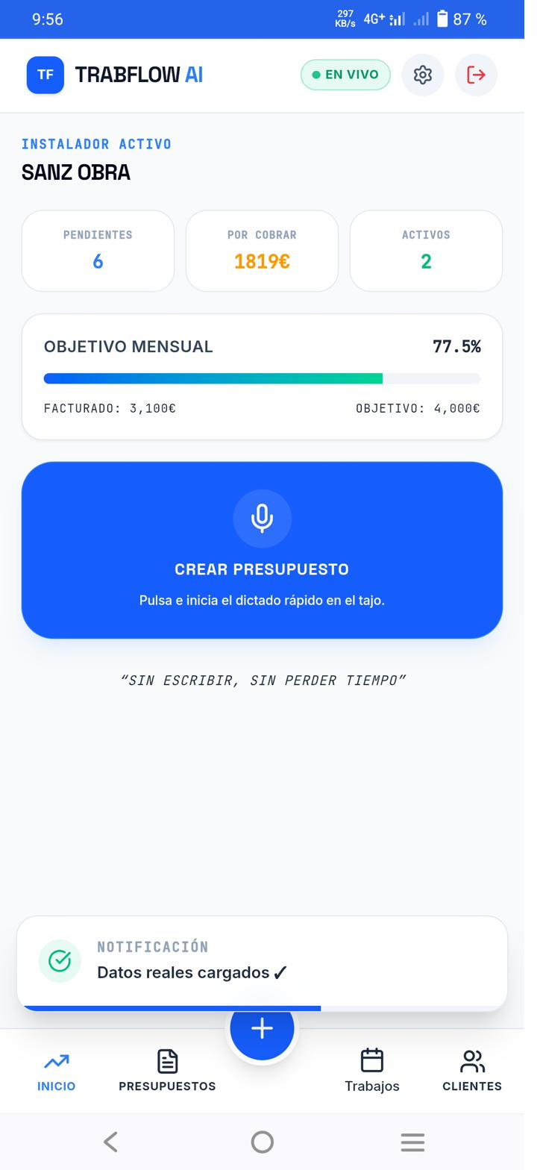  Captura real de TrabFlow  Vista de inicio del instalador | Lo que verán instaladores eléctricos de Madrid desde el primer día:  ✓ Panel de inicio con trabajos activos y facturación del mes  ✓ Botón de dictado por voz directo desde el móvil  ✓ Presupuesto generado por IA en 30 segundos  ✓ Envío al cliente por WhatsApp con enlace de aceptación  ✓ Factura generada automáticamente al aceptar  ✓ Cumplimiento VeriFactu integrado desde el primer día  El flujo completo, de cabo a rabo:  Dictado por voz → Presupuesto IA → WhatsApp al cliente → Aceptación digital → Factura automática → VeriFactu  Sin coste. Sin formación. Sin cambiar su forma de trabajar.  TrabFlow está diseñado para que el instalador lo adopte en minutos, no en días. Instaladores eléctricos de Madrid que lo prueben durante los 6 meses gratuitos dispondrán de la herramienta que necesitan ya, y estarán listos para VeriFactu 2027 sin esfuerzo extra.

Lo que os proponemos

No os pedimos nada económico ni de recursos. Solo queremos que lo conozcáis.

→ | Una demostración de 20 minutos por videollamada para que evaluéis la herramienta.

→ | Si os parece útil, ofrecerla a los instaladores eléctricos de Madrid de forma totalmente gratuita durante los primeros 6 meses.

→ | Recoger su feedback para mejorar el producto con casos de uso reales del sector en Madrid.

→ | Si la acogida es positiva, explorar una mención en vuestra comunicación a asociados o en vuestros eventos formativos.

Por qué ahora

En enero de 2027 entra en vigor VeriFactu para empresas (julio 2027 para autónomos). Los instaladores eléctricos de Madrid van a necesitar adaptarse urgentemente. Queremos estar listos para ser su herramienta de referencia, y APIEM es el canal más cercano y de mayor confianza para los profesionales del sector en la Comunidad de Madrid.

Sobre TrabFlow Technologies, S.L.

• Sede: Majadahonda, Madrid  • Plataforma en fase beta avanzada  • Marca registrada OEPM (clase 09)  • Sociedad limitada constituida en 2026 | • Cobertura: electricidad, climatización, fontanería, cerrajería, reformas  • Stack: React + Supabase + IA Claude  • Objetivo: ser la herramienta estándar del instalador en España

Nos gustaría enseñároslo en persona o por videollamada.

Fernando Carbonell Cabo | Fundador | fercarboc@gmail.com | www.trabflow.com

TrabFlow Technologies, S.L. | Majadahonda, Madrid | 2026

